De Vakantiequiz 1

- Het hele internet was in rep en roer afgelopen week nadat actrice Dakota Johnson bekend maakte hoeveel uur ze per nacht slaapt. Wat was haar antwoord?
- 2
- 8
- 12
- 14

- Er is nou een nieuw boek uit van Tom Clancy, hoeveel euro kost die in de winkel?
- 28,99 euro
- 14,99 euro
- 8 euro
- Gratis – dit is het boekenweekgeschenk

- Eén van deze koala’s werd kort na deze foto geëuthanaseerd vanwege stress-gerelateerde gezondheidsproblemen. Welke?
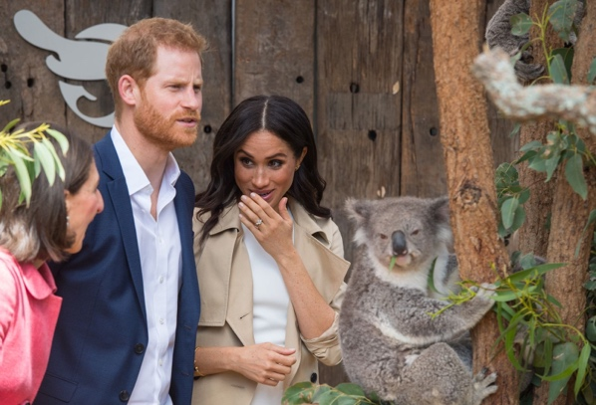

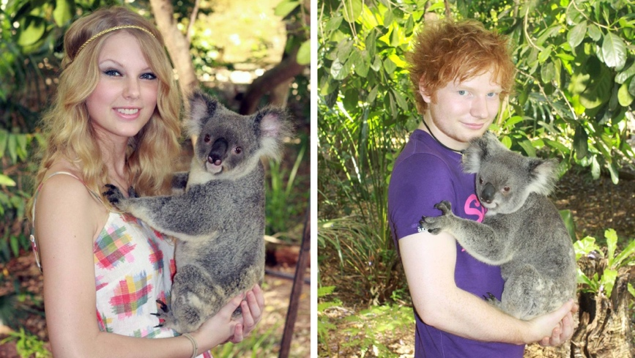


- Wie heeft opdracht gegeven voor het Verdrag van Tordesillas – Het verdrag dat de verdeling van de wereld tussen Spanje en Portugal regelde?
- Columbus
- Johan van Oldenbarnevelt
- Paus Alexander VI
- Ferdinand II van Aragon
- Conan Osiris

- Wat is er daadwerkelijk ooit met Manneke Pis gebeurd?
- Tijdens een protest tegen modernisme in Brussel op het Sint-Katelijneplein in 1972 vuurde een verwarde man met een luchtgeweer op Manneken Pis. De kogel trof het beeldje in de schouder
- In 1965 werd Manneken Pis gestolen - hij werd bruut van zijn sokkel gezaagd, waarbij alleen de voeten en enkels achterbleven. Enkele maanden later werd hij levenloos uit het Brussels‑Charleroi‑kanaal gevist
- In 2003 werd het beeldje tijdelijk vervangen door een ultralicht model dat met een heliumballon werd verbonden. Door een windstoot steeg de "Vliegende Pis” op. Hij werd verderop teruggevonden op het dak van een frietkot in Anderlecht
- In 1999 plaatsten activisten ’s nachts tientallen nep-ratten rond Manneken Pis en lieten via het straaltje "rode vloeistof" lopen als protest tegen proefdiergebruik. De actie vond plaats onder de naam “Ratten Pis voor Rechten”
- Welk lied gaat eigenlijk over het verheerlijken van massamoord?
- Per spoor (kedeng kedeng) van Guus Meeuwis
- Het regent zonnestralen van Acda en de Munnik
- Ik wou dat ik jou was van Veldhuis en Kemper
- Oma’s aan de top van K3

- Vanwaar de ø in Bløf?
- Zanger Paskal Jakobsen is Deens en wilde met de naam graag zijn roots eren
- Ze wilden zich eigenlijk Blof noemen maar precies op dat moment werden de broertjes Klaus en Freddy Blof opgepakt voor de meest gruwelijke misdaden
- De “ø” is een verwijzing naar de diameter van Zeelandse mosselen en symboliseert de perfecte mosselvorm, wat tevens een subtiele verwijzing is naar hun roots in Zeeland
- De “ø” verwijst naar de nul, symbool voor “het begin”, want de band wilde terug naar de essentie van muziek

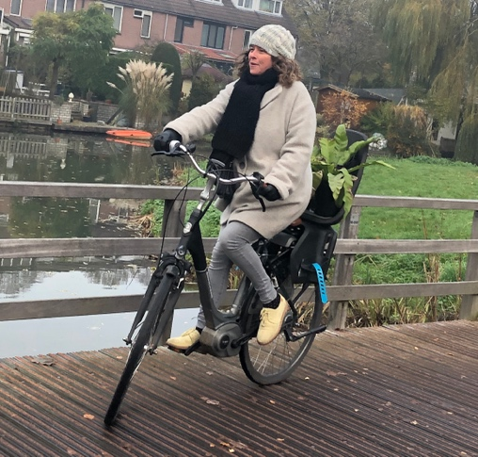
- Wat verraadt dat deze foto in Nederland is genomen?
- De kleur van de stoeptegels
- De tas met AH-logo
- De vrouw draagt geen helm
- Er is een loslopende kip op de achtergrond

- Wat gebeurt er vlak na dit beeld met de vrouw in het filmpje?
- Ze gaat onderuit en valt door de brug heen
- Een kind roept “MAMA!” naar haar, maar realiseert zich dan
dat het haar oma is, echt heel erg
- Ze wordt ingehaald door een bakfiets met een varken erin
- Ze wordt klemgezet door een groep jongeren op fatbikes die de vrouw molesteren: ze steken haar banden lek, gooien de vrouw op de grond, beginnen op haar in te trappen en bespuiten haar met graffiti. Tja, alles voor een ‘leuk’ tiktokfilmpje

- Welke actrice staat erom bekend de andere castleden van de betreffende serie heel erg te hebben gepest?






Ana Jara Martinez
(Soy Luna)
Noa Zwan
(GTST)
Melissa Benoist
(Supergirl)
Jamie Grant
(Flikken Maastricht)
Anne-Mieke Ruyten
(Kinderen geen bezwaar)

- Wat was zangeres Sanah afgelopen week aan het doen?
- Poffertjes met extra boter eten, heel veel
- Stilletjes plompen
- Ze reisde af naar een Poolse kaasboerderij om inspiratie op te doen voor een conceptalbum over fermentatie
- Ze kon niet zoveel doen nadat ze door haar geautomatiseerde grasmaaiertje was aangereden en een zere voet had de hele week

- Wat is het officiële Belgische woord voor het gevoel als je een frietje laat vallen in een plas regen?
- Regrettefriet
- Plassmour
- Patatplonsverdriet

- Frietpijn

- Dit is Matthyas van de Dependance. Wat doet hij als iemand hem verteld
dat diegene het moeilijk heeft?
- Hij neemt een slok water alsof hij er al op gerekend had
- Hij haalt een theezakje uit zijn binnenzak en zegt: “Daar weet ik alles van”
- Hij zegt: “Ik heb het erger meegemaakt”
- Hij loopt even weg om zich zogenaamd iets te herinneren

- Zijn de plastic tassen van de Lidl ooit paars geweest?
- Ja
- Nee

- Wat is de enige officiële straat op Rottumerplaat?
- Hoofdweg
- Rottumerstraat
- Kwelderweg
- Geen enkele — er zijn daar letterlijk geen straten
- Er is alleen een fietspad, het noemt zichzelf “Bert”

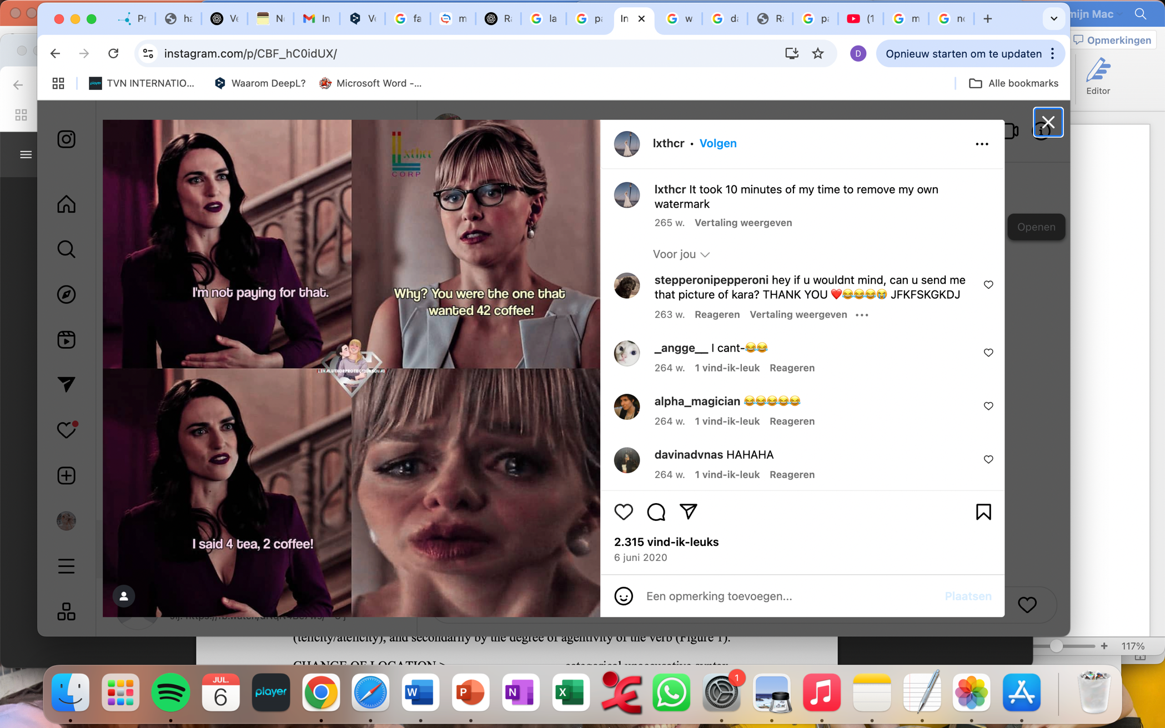

- Stel: Met het warme weer van deze week besluit u om lekker naar het strand te gaan en de zee in te duiken. Hoe kan u erachter komen of er kwallen zijn?
- Als er veel schuim op de golven ligt, is dat een teken dat er kwallen vlak onder het wateroppervlak zwemmen
- Kijk naar aangespoelde kwallen op het strand, of observeer het water op de aanwezigheid van kwallen, vooral als er een stroming is.
- Je kunt aan de getijdenkalender zien wanneer kwallen naar de kust trekken, meestal bij opkomend tij rond volle maan.
- Dat heeft te maken met de aflandige wind of de abzeeige wind. De wind moet komen vanuit het zuidwestoosten. Als je dan de koude luchtstromen meepakt en meerekent dat de tektonische platen in principe onder elkaar kunnen schuiven, dan zou het kunnen dat via erosie ook nog wel de hoge en de lagedrukgebieden een rol kunnen spelen in of hier al dan niet kwallen zitten. U pint zich er niet op vast.
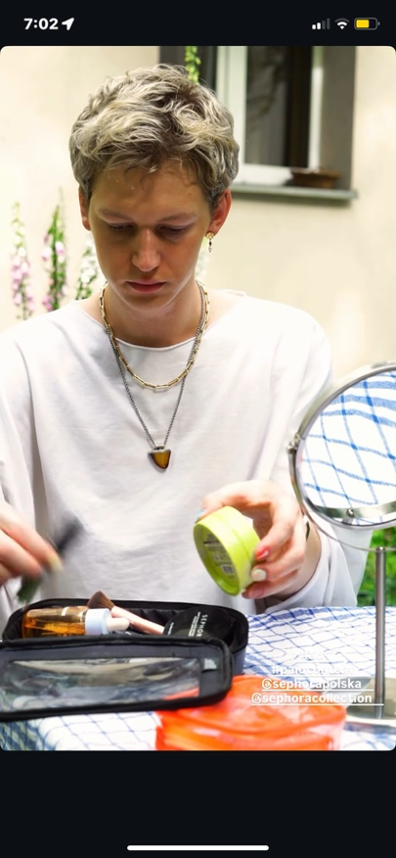
- Is dit Ellie Lust (58) of Jan Rozmanowski (26)?
- Ellie
- Jan

- Welk spreekwoord over Nick Schilder klopt?
- Nick Schilder en vis blijven drie dagen fris
- Al draagt Nick Schilder een gouden ring, het is en blijft een lelijk ding
- Nick Schilder is nog lang niet jarig
- Nick Schilder komt te voet en gaat te paard

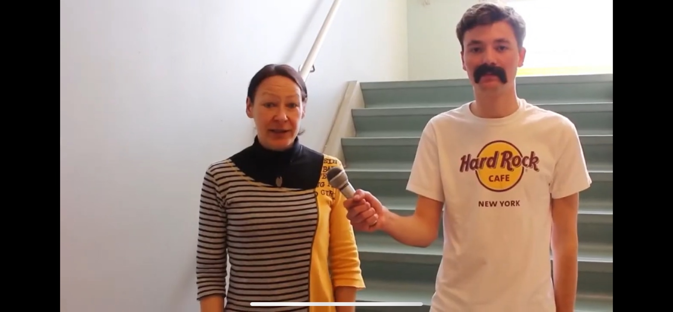





- Welke choquerende transformatie heeft daadwerkelijk plaatsgevonden?



- Waarom heeft Angela Groothuizen haar collega Dan Karaty vergeleken met een schaap?
- Volgens Angela is Dan net als haar schaap: “Hij verstaat me wel als ik tegen hem praat, maar terug praten in het Nederlands? Ho maar.”
- Volgens Angela is Dan een herkauwer en eet gras, hooi en korrels
- Volgens Angela is Dan volgzaam en gehoorzaam, vooral tegenover zijn soortgenoten en zijn verzorger
- Dan heeft dezelfde kenmerkende horizontale pupil in zijn ogen zoals schapen

- Waarom riep Ilse DeLange in 2016 ‘Sanne je benen!’?
- Miss Montreal drukte tijdens The Voice met haar benen op de knop om om te draaien
- Ze was geschrokken na het lezen van het medisch dossier van Miss Montreal
- Miss Montreal legde per ongeluk haar benen op tafel bij RTL Late Night
- Hoe is Giel Beelen omgegaan met de hitte van afgelopen week?
- Hij heeft – letterlijk – de hele dag in bed gelegen met de airco aan, een sproeier op hem gericht en een icepack op de buik
- Hij heeft de hele dag tegen de achterkant van zijn koelkast aangezeten in de hoop dat er ijsvorming zou ontstaan
- Hij is in de volle zon gaan sporten van 14:00-16:30 en vergat te drinken. Daarnaast heeft hij ’s middags de ramen en deuren van zijn huis wagenwijd opengezet en was vergeten zijn zonwering dicht te doen.
- De hitte doet Giel helemaal niks en hij volgde naar eigen zeggen zijn normale ritme



- Hoe slaapt Dakota Johnson het liefst?


c

- Hoe heet de derde – minder bekende – gebroeder de Witt (naast Johan en Cornelis)?
- Barthomoleus
- Diederik
- Everhart
- Koenraad



- Waarom werd Margriet van der Linden afgelopen week emotioneel door dit beeld?
- Ze werd ontroerd van blijdschap, omdat dit beeld liet zien dat haar zieke geitje Tobie eindelijk beter werd dankzij deze toegewijde dierenarts en na lange tijd weer begon te drinken
- Dit virale beeld herinnerde haar aan haar eigen geitje Tobie, dat ernstig ziek was geweest, waardoor de emotie van het moment haar overviel
- Het jonge geitje deed haar terugdenken aan een tijd waarin ze zelf nog jong en vol levenslust was, waardoor ze even werd overmand door nostalgie
- Ze vond het een teder symbool van zorg en verbondenheid tussen mens en dier, iets wat ze in deze tijd bijzonder waardevol en ontroerend vindt

- Wat heeft Domien Verschuuren met zijn hond gedaan?


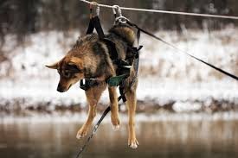
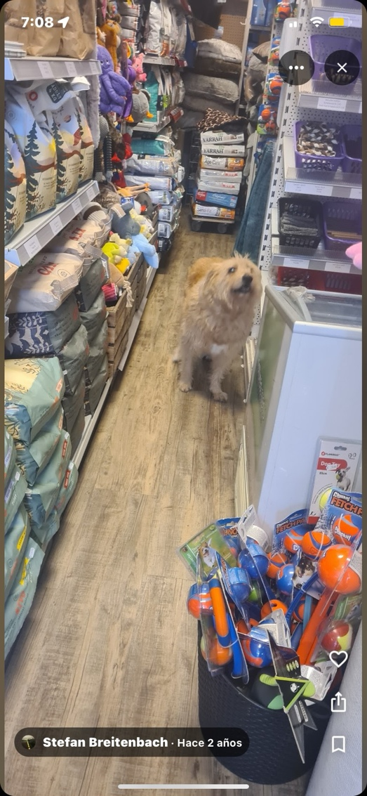


- In Flevosap appelsap zit geen appel.
- Waar
- Niet waar

- Rusherking is in Chicago. Om een vlucht te nemen naar Barcelona. De vlucht van Rusherking van Philadelphia naar Barcelona is gecanceld. Zijn koffers zaten in het vliegtuig, dus is zijn bagage nu in Philadelphia????
- In het geval van een gecancelde vlucht blijft de bagage doorgaans op de luchthaven waar het ingecheckt is — dus in dit geval in Philadelphia
- Nee, de koffers van Rusherking zijn nu dus in Barcelona
- Nee, noch Rusherking noch zijn koffers waren in Philadelphia, want zijn vlucht was gecanceld – zijn bagage is nog in Chicago
- Egor Kreed is heel vet geworden. Vet dat in Rusherkings kontje wordt gepompt

- WAAR IS PHILADELFIA??????? RUSHERKING KOMT UIT SANTIAGO DEL ESTERO.
- Er bestaat niet zoiets als ‘Philadelphia’
- Philadelphia is een stad in de Amerikaanse staat Alabama
- Philadelphia is een stad in de Amerikaanse staat Oregon
- Philadelphia is een stad in de Amerikaanse staat Pennsylvania
- Egor Kreed is heel vet geworden. Vet dat in Rusherkings kontje wordt gepompt

- Ondertussen is Rusherking onderweg naar Barcelona. Zogenaamd wordt zijn bagage naar hem opgestuurd. Moet hij dit geloven?
- Ja, hij kan ervan uitgaan dat dit klopt ongeacht van de maatschappij waar hij mee vliegt, omdat hier procedures voor zijn
- Nee, want hij vloog met Frontier Airlines
- Nee, want luchtvaartmaatschappijen liegen in dit soort gevallen vaak om de passagier gerust te stellen
- Egor Kreed is heel vet geworden. Vet dat in Rusherkings kontje wordt gepompt



- Rusherking kan niet slapen. Hij is nog niet eens op de helft van zijn reis. Praat tegen hem, hij heeft niemand om mee te praten. Hij verveelt zich.



----------------------------------------------------------------------------------------------------

- Welke bewering over een van de zeven dwergen of Sneeuwwitje is waar?
- Doc had de voogdij over de andere dwergen
- Stoetel heeft nooit geprobeerd om te praten
- De andere dwergen dwongen Bloosje om meer te vermannelijken
- Grumpie bezat een pistool
- Niezels onderkaak staat scheef
- Dommel probeerde ons te waarschuwen voor de klimaatverandering
- Giechel was een derdegeneratieallochtoon
- Sneeuwwitje heeft gezegd: “Ik lig niet wakker... van één dode dwerg”

- Heeft Beau ADHD?
- Ja
- Nee




- Stel: U doet mee aan de blind auditions van La Voz Argentina (The Voice Argentinië). Met uw betoverende stem weet u alle juryleden te overtuigen. Ze draaien allemaal om. Bij wie gaat u in het team? (Denk goed na over uw keuze)

Ik kies Lali Ik kies Luck Ra Ik kies Miranda! Ik kies la Sole

- Wat is toevallig zo?
- Draai ‘spam’ om I’ve been searching all the wrong places (toevallig Maps van Lesley Roy)
- Draai ‘jardim’ om Shane Midraj Boose (toevallig de tweede naam van Sombr)
- Draai ‘rattengif ’ om Dit gaat niet (toevallig een palindroom)
- Zet een spatie tussen ‘alibi’ die criminele coach van The Voice (toevallig Ali B)

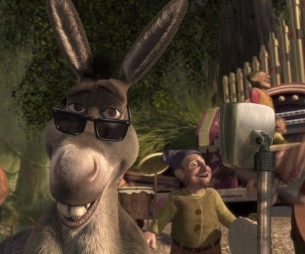
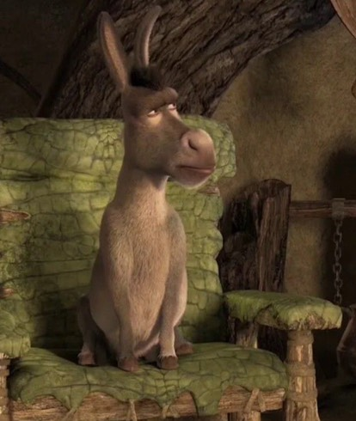
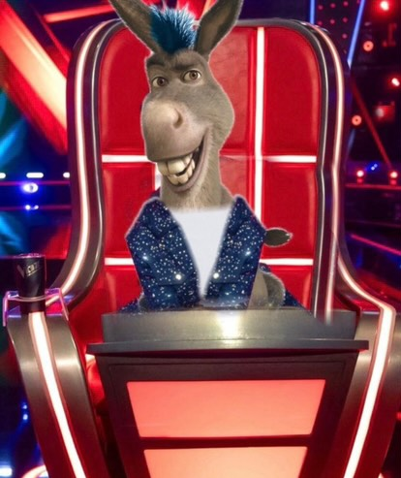

- Gebaseerd op de keuze die u heeft gemaakt bij vraag 44 – hoe voelt Luck Ra zich nu?
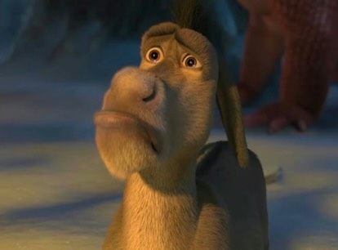

- Hoe wordt president Macron soms spottend genoemd?
- Macaron
- Macarena
- Macaroni
- Brigitte

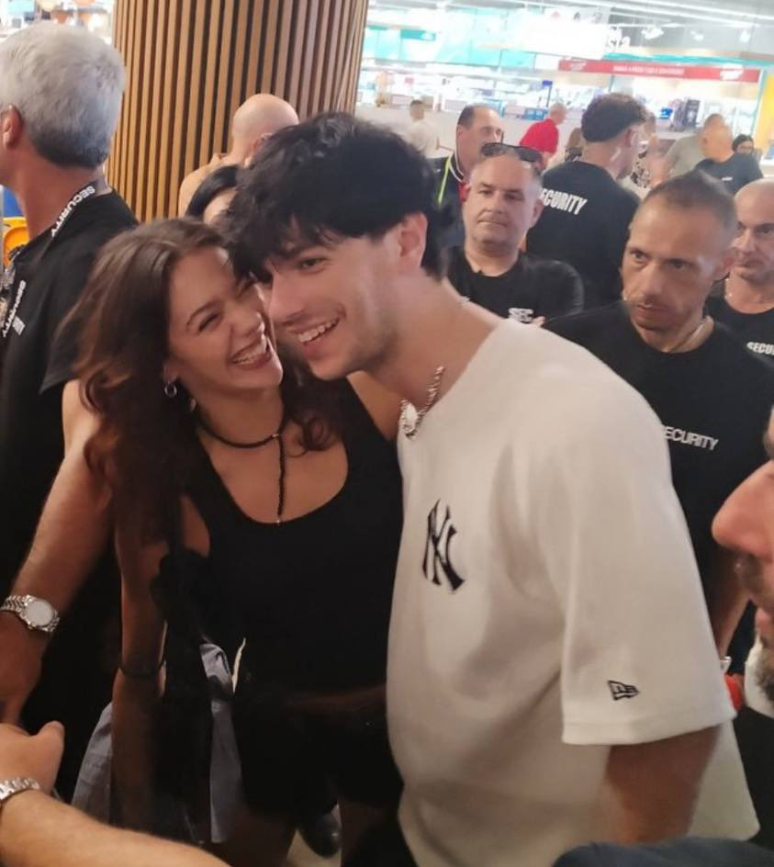



- Welk beeld laat choquerend genoeg Paul Rabbering zien?



- Wat bewijzen deze beelden?

- Door klimaatverandering groeien er geen
bladeren meer aan de bomen op de Veluwe
- Mannen zien er beter uit zonder piercings
- Er vindt ontbossing plaats op de Veluwe


- Vind Domien Verschuuren (hij staat er maar 1x tussen)

U pint zich er niet op vast
